VOUS ÊTES SANS PAREILLE

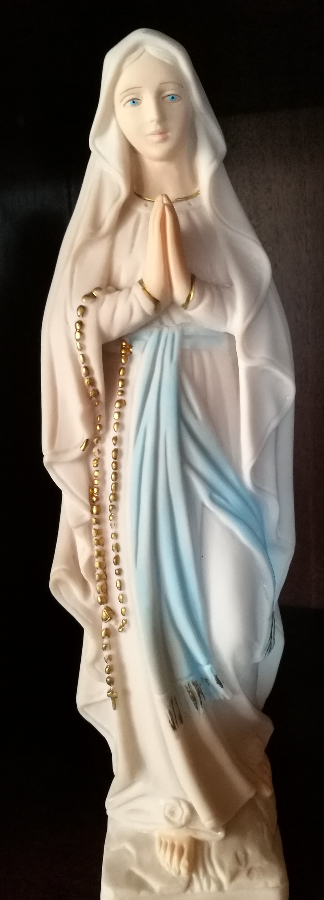
Vous êtes sans pareille,
ô Mère du Sauveur !
Vous êtes la merveille
Des œuvres du Seigneur,
Ô Notre Dame,
Des œuvres du Seigneur.

Ô Vierge élue du Père
Pour mettre au monde un Dieu,
Soyez encore la Mère
De tout enfant de Dieu,
Ô Notre Dame,
De tout enfant de Dieu.

Vous êtes la fontaine
De grâce et de pitié,
Jaillie des hauts domaines
Sur toute l’humanité,
Ô Notre Dame,
Sur toute humanité.

Ô Vierge de lumière,
Étoile dans les cieux,
Brillez sur notre terre
De la clarté de Dieu,
Ô Notre Dame,
De la clarté de Dieu.

